新 书 推 荐

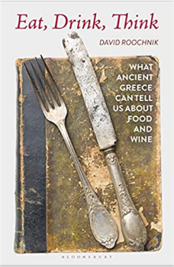
中文书名：《哲学与食物》
英文书名：Eat, Drink, Think: What Ancient Greece Can Tell Us about Food and Wine
作 者：David Roochnik
出 版 社：Bloomsbury Publishing Plc
代理公司：ANA/Jessica Wu
页 数：192页
出版时间：2020年7月
代理地区：中国大陆
审读资料：电子稿
类 型：哲学

内容简介：

食物在塑造人类的过程中扮演了什么角色?与朋友和家人分享一顿美食是最好的人生经历，还是食物只是一个必需的负担?大卫·洛奇尼克讨论了食物和饮品占据重要地位的希腊文学和哲学经典作品，对这些问题进行了探索。
通过荷马的《奥德赛》、欧里庇得斯的《酒神的伴侣》以及柏拉图和亚里士多德的作品，他说明了哲学中的食物如何开辟理解这些互不相同的思想家及其对人生目的和意义认知方式的途径。这本书以哲学解释为特色，穿插了作者对烹饪、饮食和分享食物的思考，使其成为哲学、古典研究和食品研究的学生的重要读物。

作者简介：

大卫·洛奇尼克(David Roochnik)是美国波士顿大学哲学教授和Maria Stata古典希腊研究教授。

媒体评价：

“这本书清晰地展示了食物和葡萄酒是如何影响我们的思维和社交方式，让观众渴望知识、哲学和讨论。通过他的书，洛奇尼克不仅在食物和社会互动之间建立了及时的联系，而且还突出了学术界最深层的思想——从而使吃、喝、想成为进入学术文化和我们自己的思想的门户。”
----贝利·麦卡利斯特，美国佐治亚州立大学

谢谢您的阅读！

请将反馈信息发至：吴伊裴（Jessica Wu）
安德鲁·纳伯格联合国际有限公司北京代表处
北京市海淀区中关村大街甲59号中国人民大学文化大厦1705室
邮编：100872
电话：010-82449901
传真：010-82504200
Email：jessica@nurnberg.com.cn
网址：http://www.nurnberg.com.cn
微博：http://weibo.com/nurnberg
豆瓣小站：http://site.douban.com/110577/

